中国医学科学院北京协和医学院首届创新转化潜力大赛总决赛圆满举办
1月20日下午，由中国医学科学院北京协和医学院（以下简称“院校”）主办，北京协和医学院教育基金会提供支持的中国医学科学院北京协和医学院首届创新转化潜力大赛总决赛在北京开赛。大赛以落实国家创新驱动发展战略为目标，搭建医学科技成果转化交流平台，致力于推动医学科技创新和成果转化高质量发展。
院校党委书记、副院校长姚建红，国家卫生健康委员会科技教育司规划评估处处长刘桂生，华润医药集团有限公司首席执行官白晓松出席并致辞；中国工程院院士程京做嘉宾点评；李青副院校长主持大赛。
院校党委书记、副院校长姚建红致辞表示，目前，成果转化已经成为评价高校院所和医疗机构发展的重要指标，是否能够做好科技创新和成果转化已经成为区别机构水平的重要标尺。院校始终秉承以医学创新发展赋能国民健康为己任，始终把创新摆在发展全局的核心位置，依托强大的科研实力及丰硕的科技成果，在成果转化方面取得了一定进展。本届大赛旨在进一步提升院校及各二级所院创新转化活力，希望通过首届创新转化潜力大赛选拔出一批优秀项目，加快推进医科院成果创新转化，为后续医科院创新转化潜力大赛打造一个好的开端。院校要加快构建医产融合、医工融合、医经融合的创新转化生态体系，走出医学创新和成果转化的院校模式，带动各方资源投入，共同推进和助力一批标杆项目真正转化落地，服务国家医药产业健康发展。
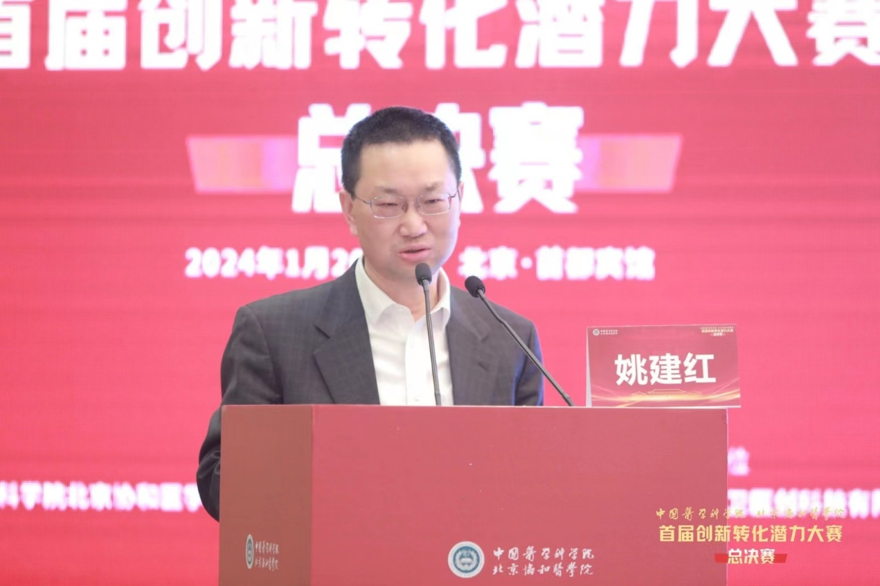
国家卫生健康委员会科技教育司规划评估处处长刘桂生指出，中国医学科学院作为高水平医学科技体系建设的中坚力量，承担着国家的试点工作，同时在临床研究和成果转化方面取得了很多成就，为探索完善医学科研创新体系和模式提供了宝贵的实践经验。本届大赛为广大医学科技工作者提供了很好的交流平台，希望大家能在此碰撞出思想的火花，开拓思路。卫健委科教司承担国家医学科技创新体系建设重大责任，期待与各领域力量共同围绕国家重大需求，解决临床亟待解决的问题，为医学科学家和研究者创造良好的科学研究和转化研究环境，促进创新，持之以恒地做好服务，培育重要的科技成果，推动理论和实践的更好结合和应用。
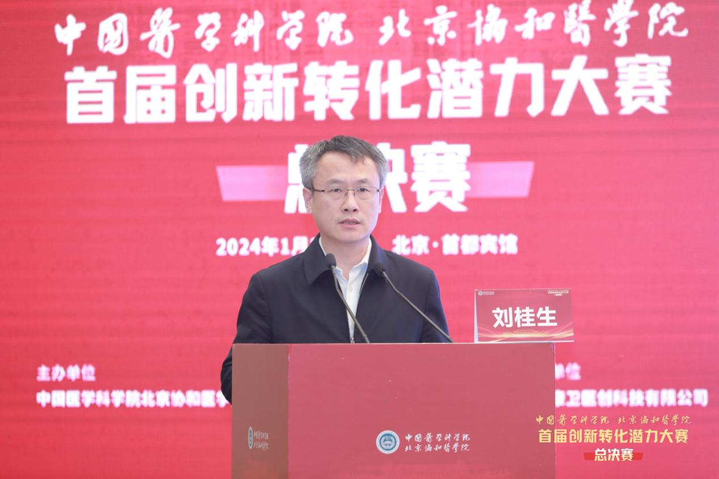
华润医药集团有限公司首席执行官白晓松表示，华润医药始终秉承“敢为人先的创新精神”，在国家战略指引下，以临床需求为导向，加大科技研发力度，大力培育战略性新兴产业。希望以本届大赛为契机，与院校进一步深化探索和合作，期待与院校共同在更多领域率先探索、谋求突破、做出示范。
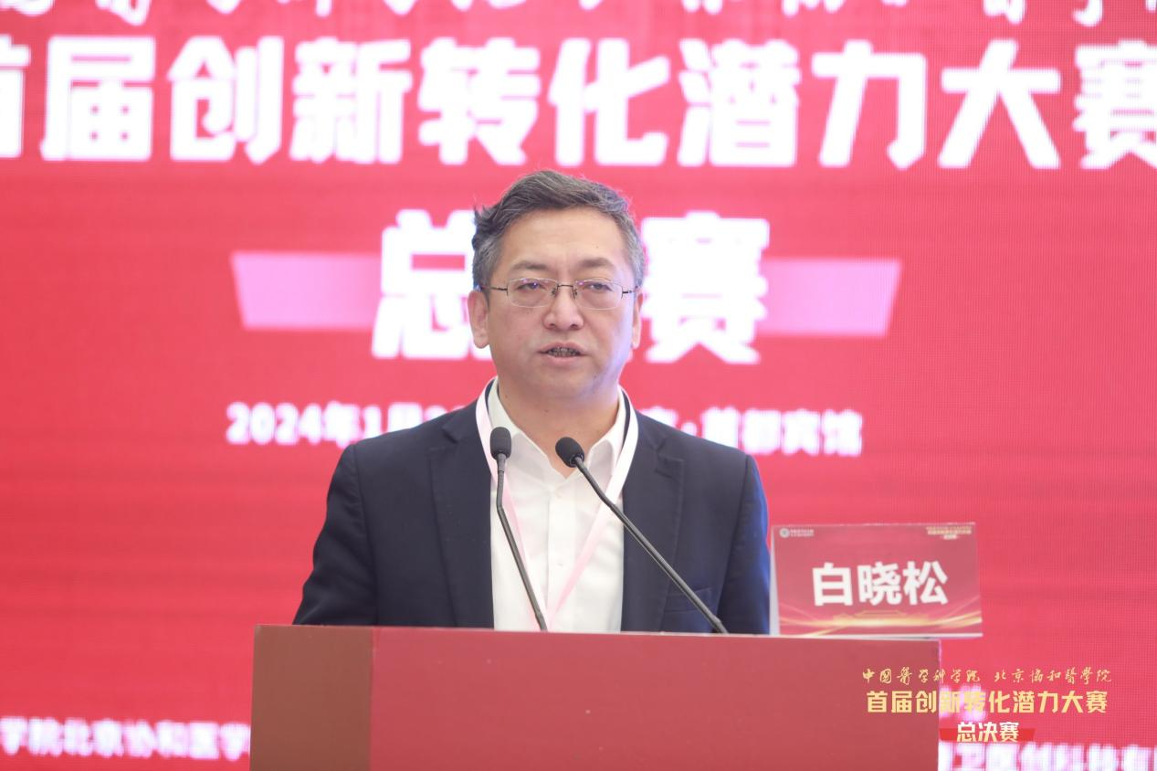
院校产业处处长张丽艳重点介绍了本届大赛的整体情况及总决赛流程和评审规则。总决赛以现场路演，专家评审和大众评审相结合的形式进行。医疗器械组、生物医药组和大健康组共计30个晋级项目进行了精彩路演，医、产、研、资等多领域11位评审专家和大众评审团现场打分。中国工程院院士、博奥生物集团有限公司董事长程京作嘉宾点评表示，本届大赛展现出医科院系统的科研工作者做了很多临床发现和成果转化的探索工作，涌现出很多优秀的成果，是对“四个面向”的很好诠释和体现。建议院校科技成果转化多吸纳工业界、金融投资界的代表性企业，集合更多资源，推动更多创新项目产业化落地，发挥院校领头羊的作用。同时很高兴看到此次大赛基本上是年轻人登台，青年科技人才也是中国生命健康学术转化和产业引领的未来所在。
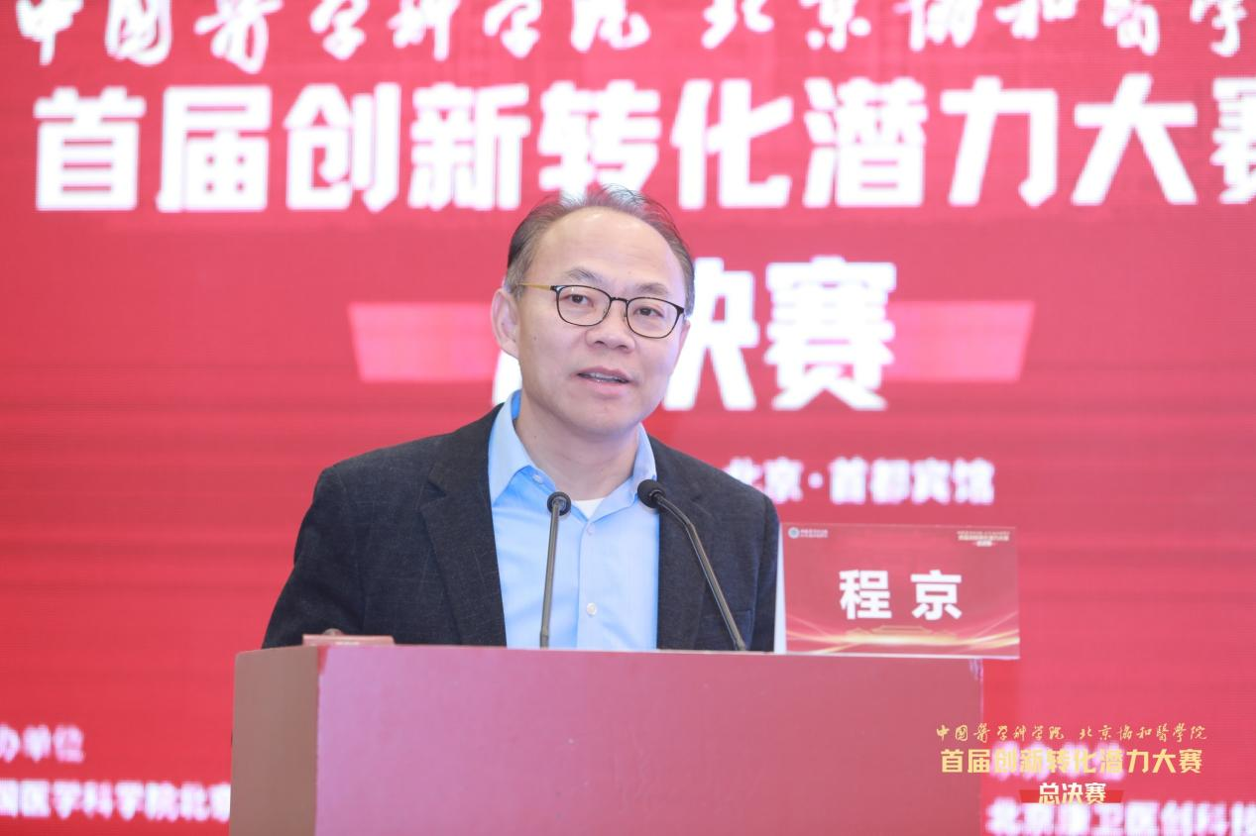
副院校长李青总结表示，近年来国家高度重视创新转化，医学创新转化领域群雄并起，院校举办此次大赛也是在发挥院校应有的作用，整体本届大赛走到今天的总决赛，项目都很精彩。未来院校将以更加开放的态度推进成果转化工作：第一，和政府及其相关部门开展更广泛的合作；第二，和企业在战略层面和顶层设计层面思考更全方位的合作；第三，与大学及相关机构开展基础与临床结合、医工结合等多方面的合作，引导大家更加关注转化，更加关注科研思路和产业思维的更好结合。
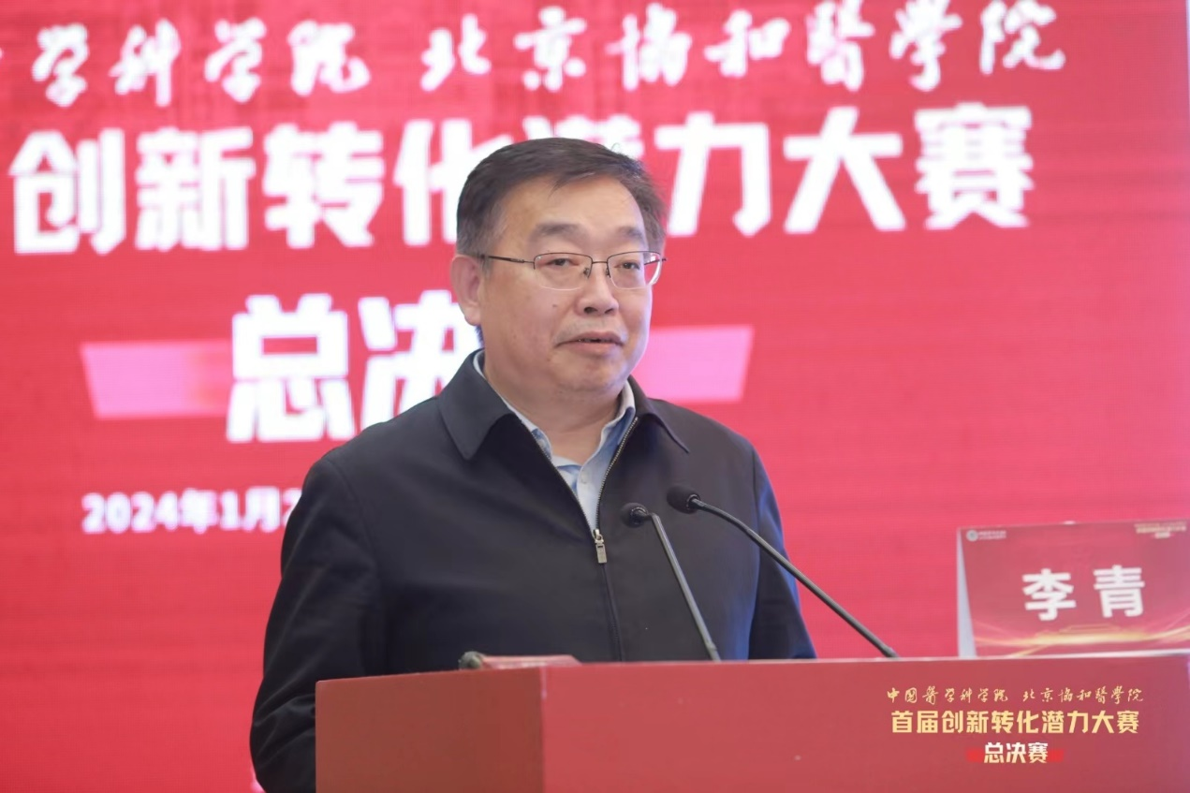
总决赛共产生一等奖3名、二等奖6名、三等奖9名和优秀奖12名；同时产生了大赛优秀组织奖。现场嘉宾为各奖项获得者进行了颁奖。
